

**EV_1_4_Ejercicio con Turtlesim.**

**Dinámica y control de robots.**

Integrantes:

Curiel Sánchez Héctor David

Fernández Gaeta Uriel

García Camacho Jesús Alberto

Gómez Medina Jesús Carlos

Salcedo González Alondra

Ingeniería Mecatrónica 9°B

Maestro: Carlos Enrique Morán Garabito.

24 de mayo del 2019

**Objetivo**

Conocer los comandos básicos del nodo de Turtlesim para manipular sus movimientos en la terminal.

**Materiales**

* PC.
* SO con alguna distro de Linux compatible con ROS.

**Procedimiento**

1.- Para comenzar abrimos la terminal y escribimos:

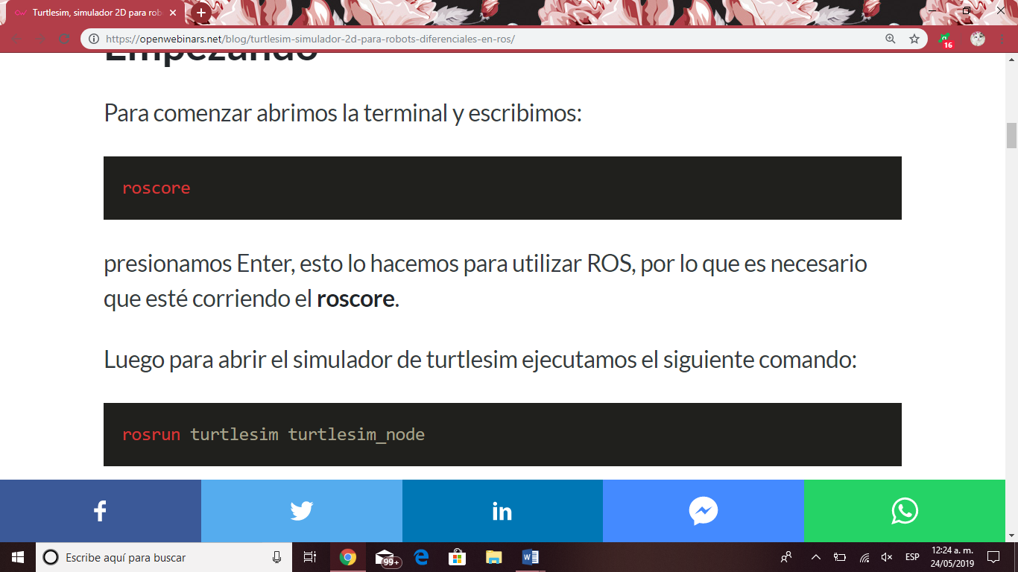

Presionamos Enter, esto lo hacemos para utilizar ROS, por lo que es necesario que esté corriendo el roscore.

2.- Luego para abrir el simulador de turtlesim ejecutamos el siguiente comando:

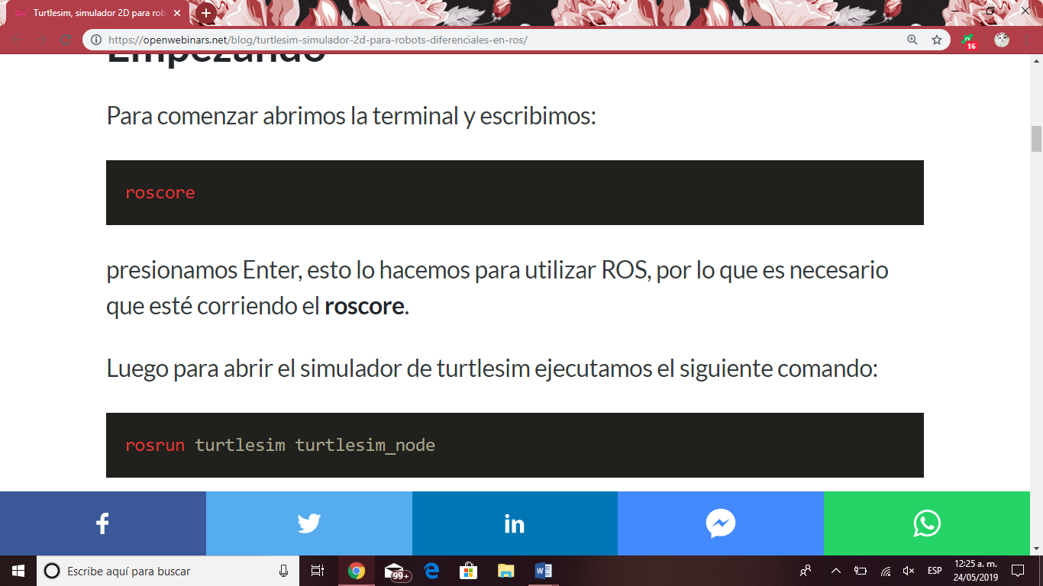

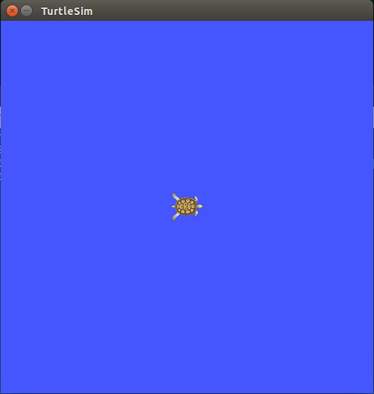Se nos debe abrir el simulador con un turtlebot en la mitad de la pantalla del simulador.

3.- Para ver los tópicos abiertos, se ejecuta en otra terminal el siguiente comando:

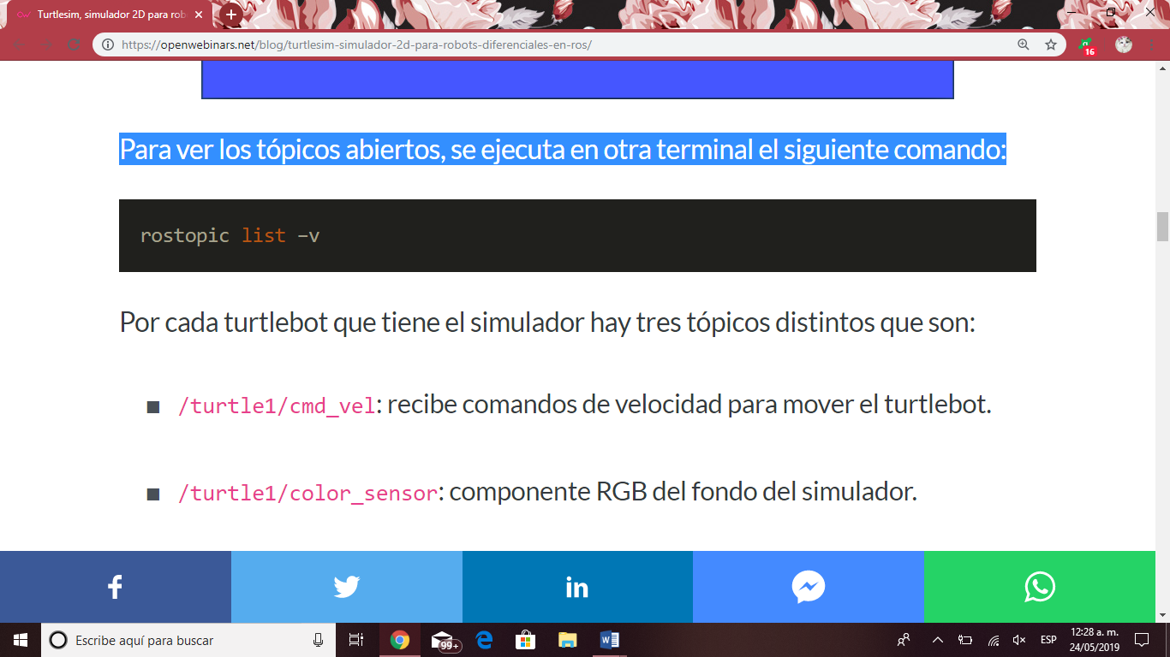

Por cada turtlebot que tiene el simulador hay tres tópicos distintos que son:

* /turtle1/cmd_vel: recibe comandos de velocidad para mover el turtlebot.
* /turtle1/color_sensor: componente RGB del fondo del simulador.
* /turtle1/pose: posición que tiene en la imagen.

**Tópicos**

Los tópicos comienzan por el nombre del turtlebot que en este caso es turtle1.

A través del tópico cmd_vel pasamos el siguiente comando que enviará un mensaje de tipo Twist al turtlebot, de esta forma el turtlebot va a avanzar con un pequeño giro hacia la izquierda:

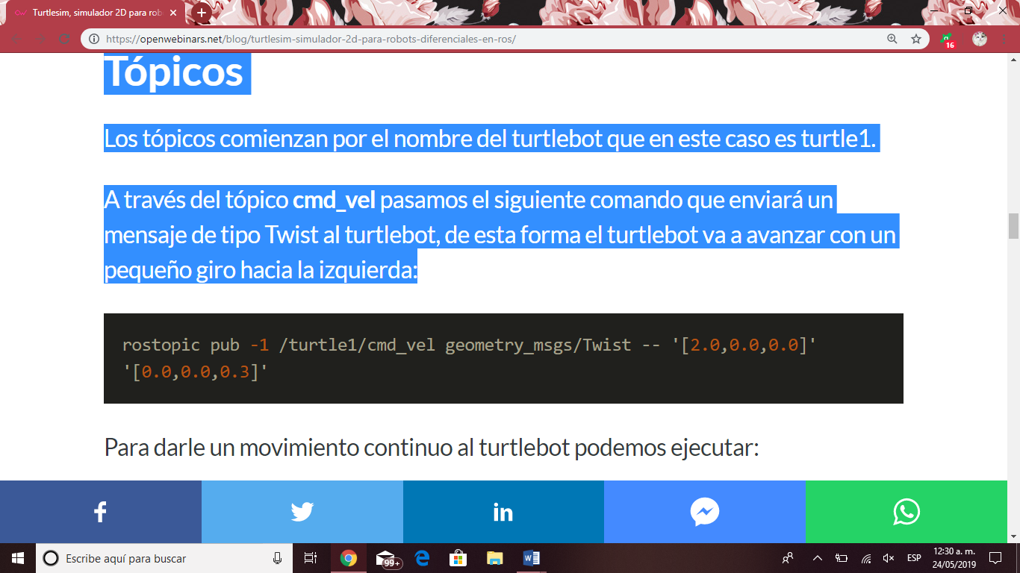

Para darle un movimiento continuo al turtlebot podemos ejecutar:

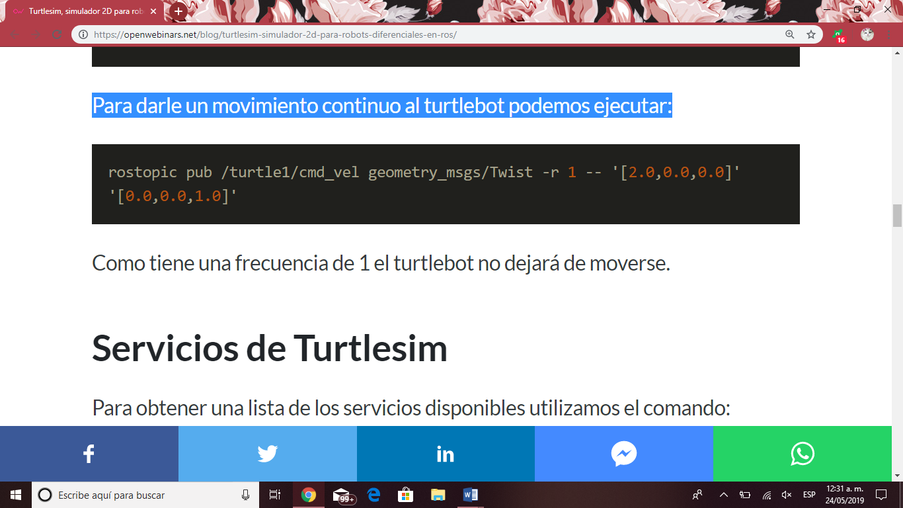

Como tiene una frecuencia de 1 el turtlebot no dejará de moverse.

Servicios de Turtlesim

Para obtener una lista de los servicios disponibles utilizamos el comando:

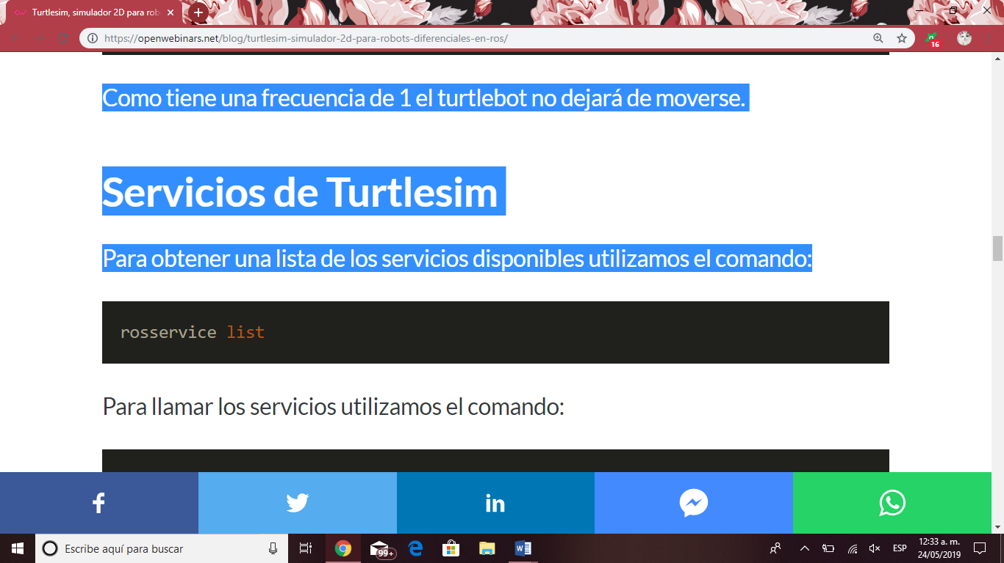

Para llamar los servicios utilizamos el comando:

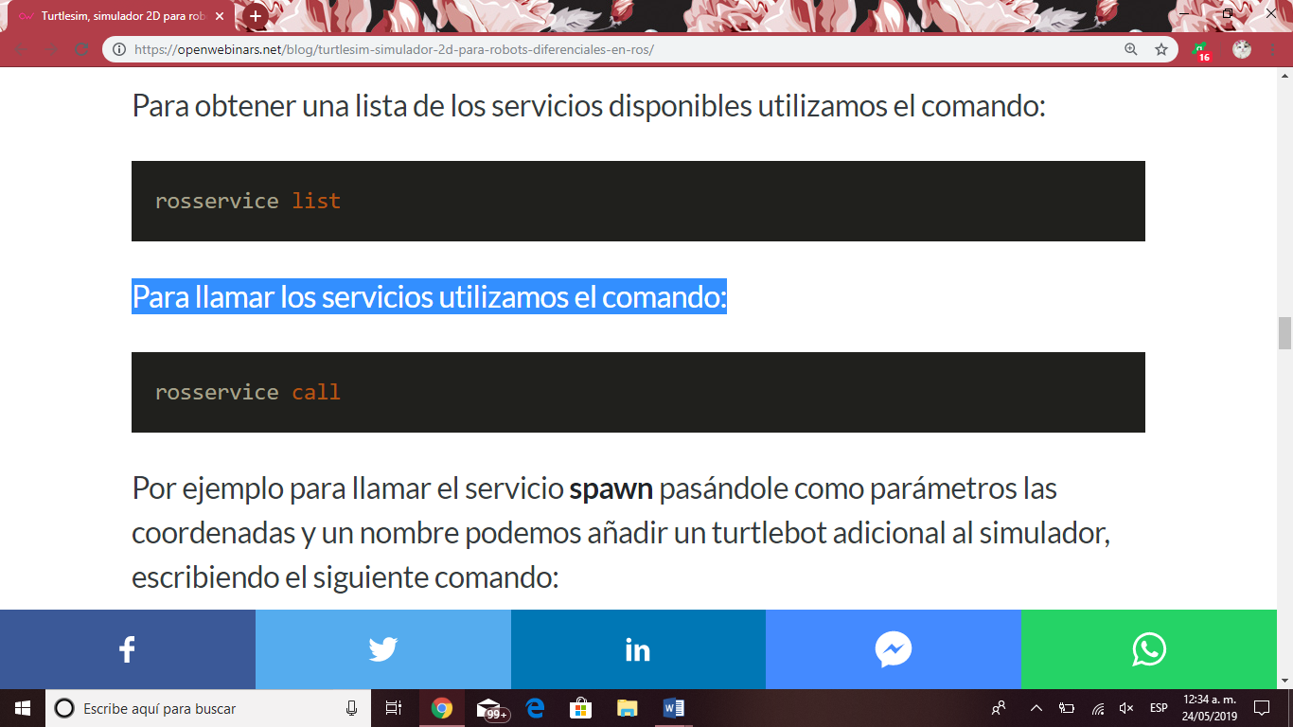

Por ejemplo para llamar el servicio spawn pasándole como parámetros las coordenadas y un nombre podemos añadir un turtlebot adicional al simulador, escribiendo el siguiente comando:

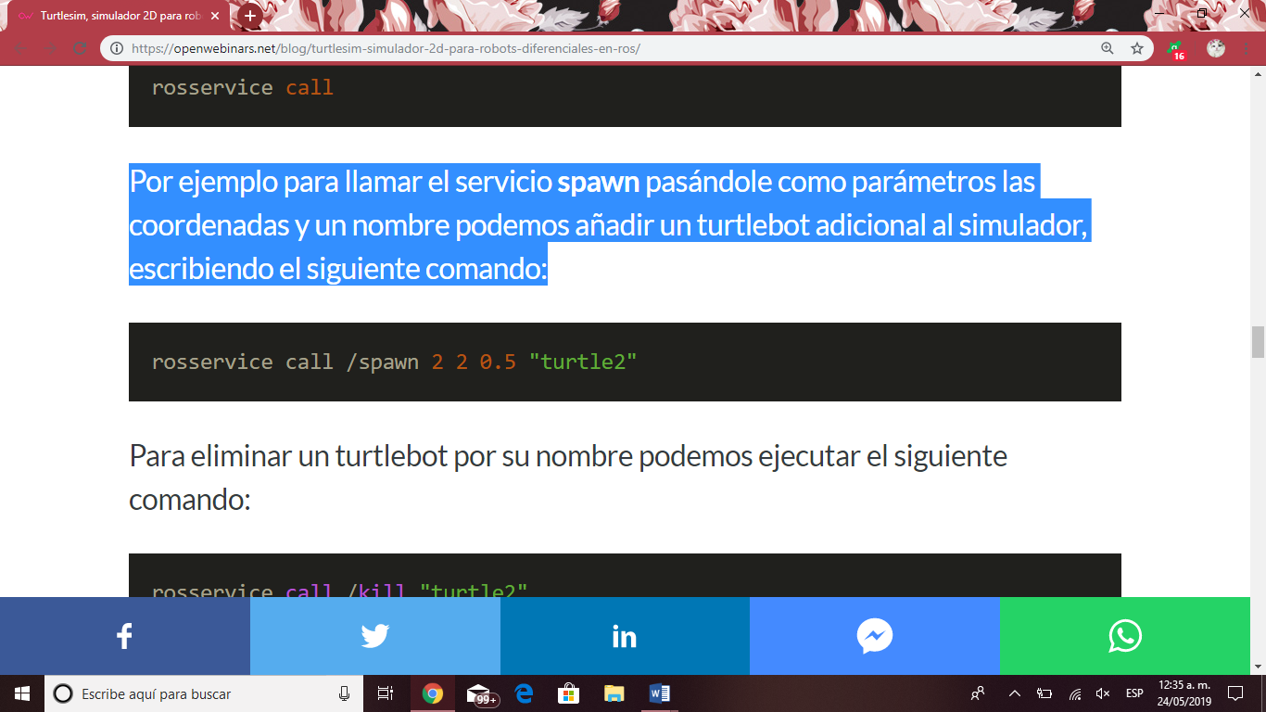

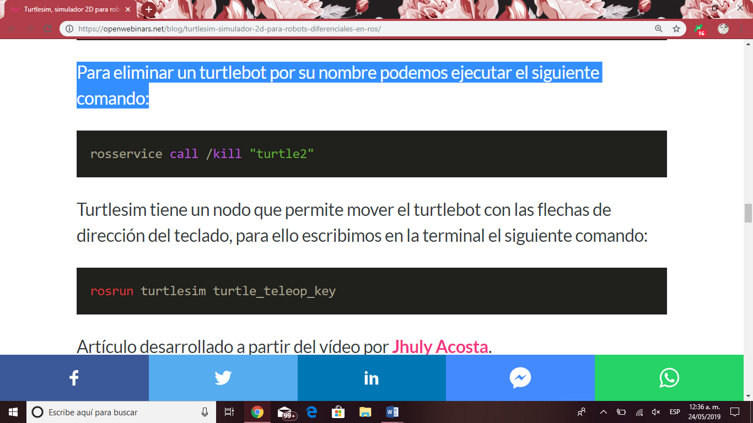Para eliminar un turtlebot por su nombre podemos ejecutar el siguiente comando:

Turtlesim tiene un nodo que permite mover el turtlebot con las flechas de dirección del teclado, para ello escribimos en la terminal el siguiente comando:

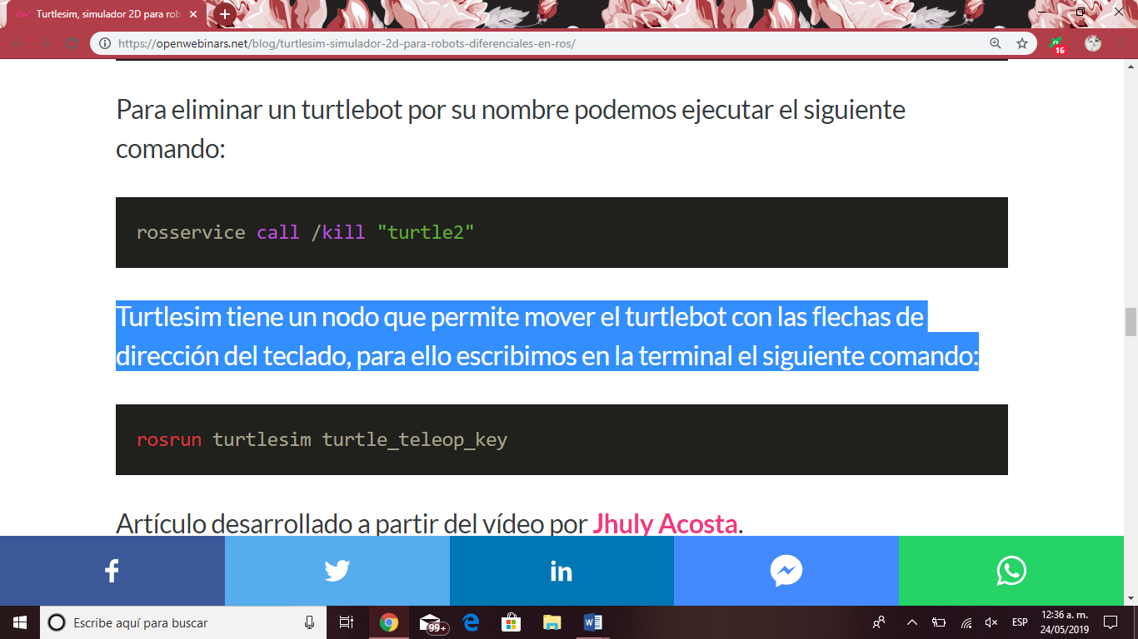

**Resultados**

1.- Se abre una nueva terminal en Ubuntu y se ejecuta ROS.

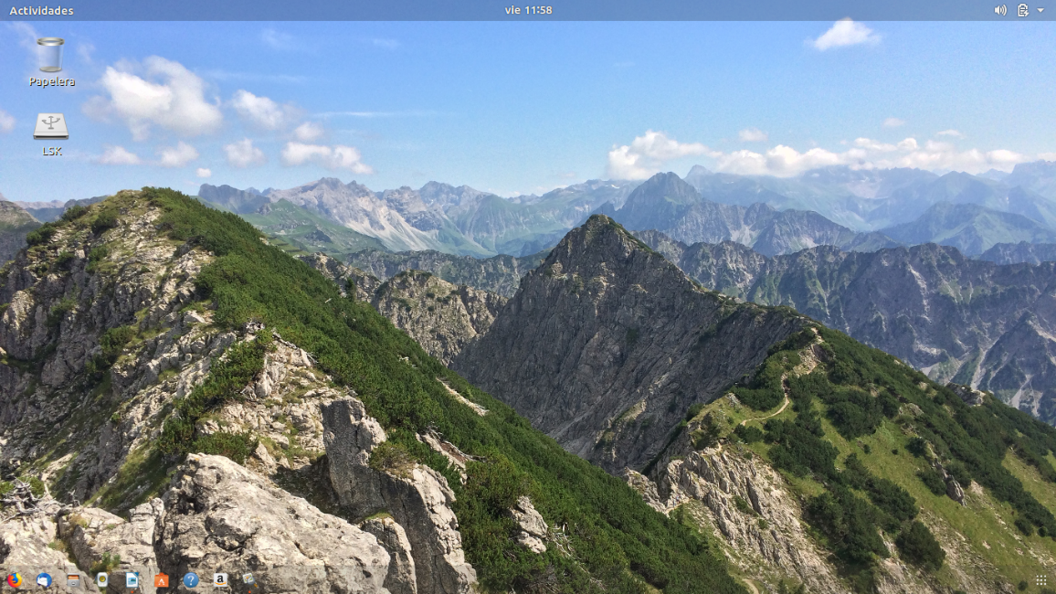

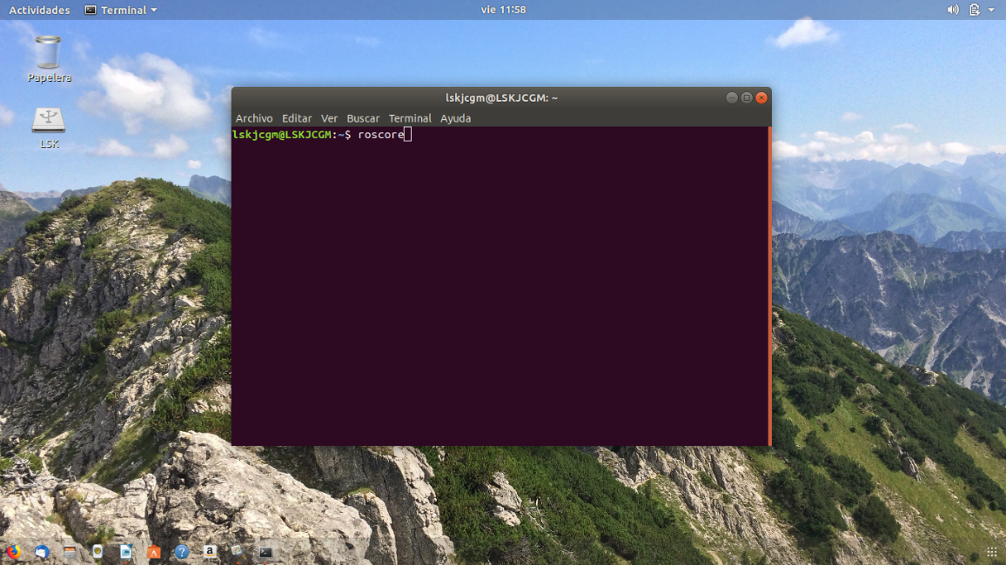

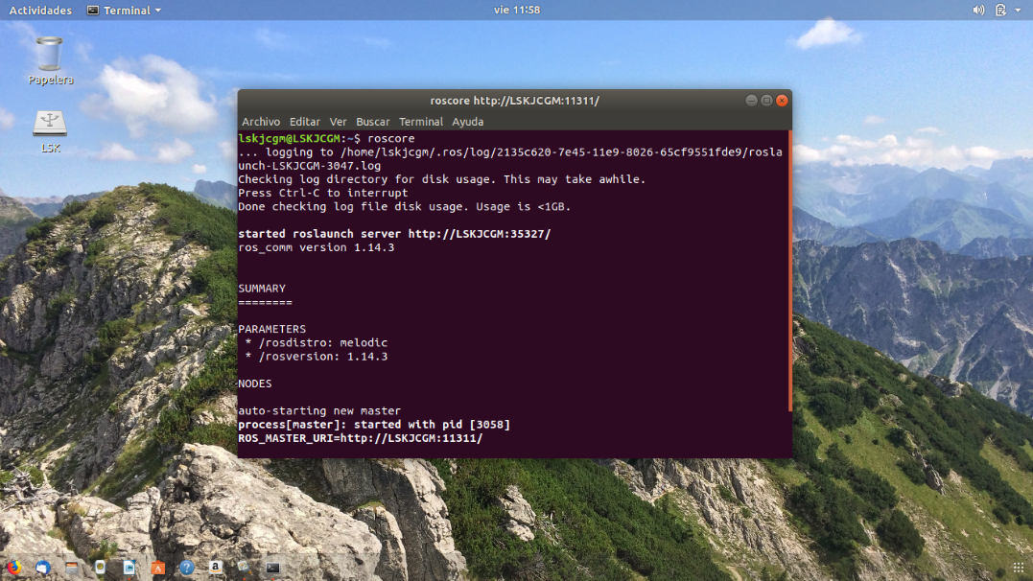

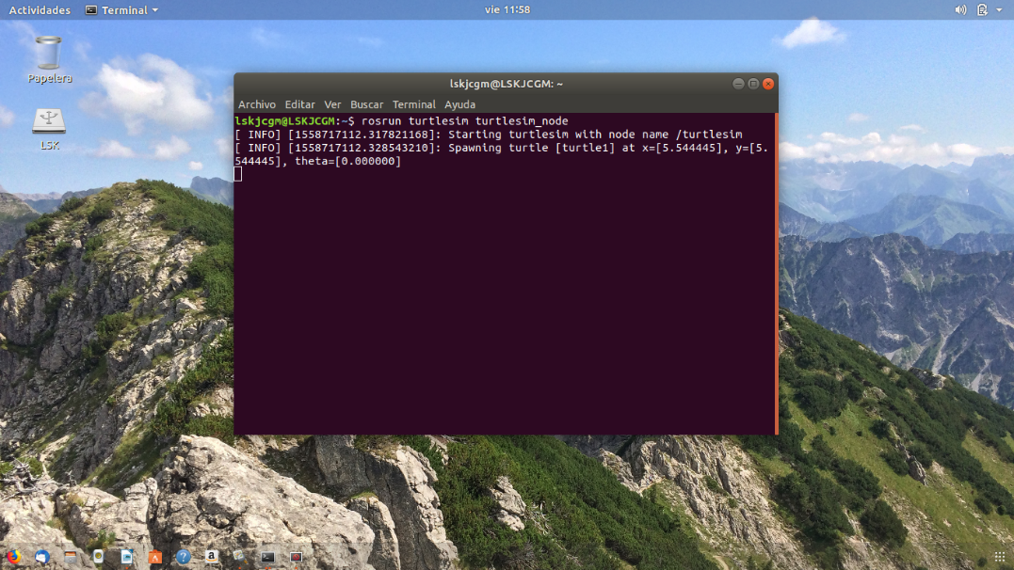2.- Se abre otra terminal y dentro de ella se ejecuta el nodo de Turtlesim.

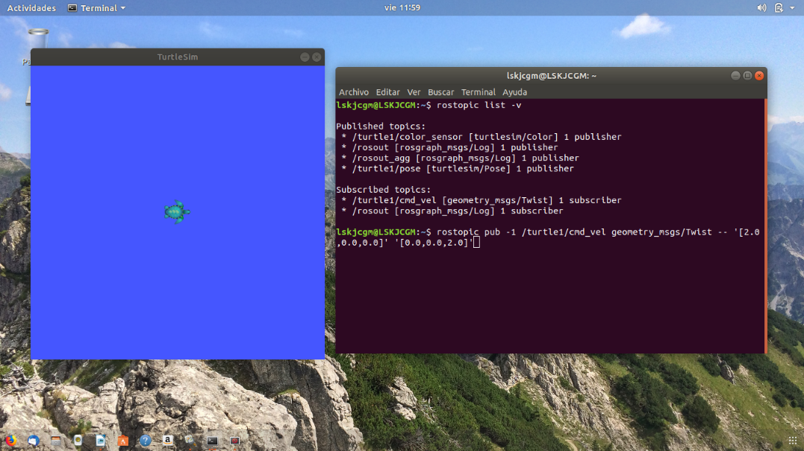3.- En otra terminal abierta se listan los tópicos del turtlebot.

4.- Se introducen los comandos de movimiento y movemos el turtlebot.

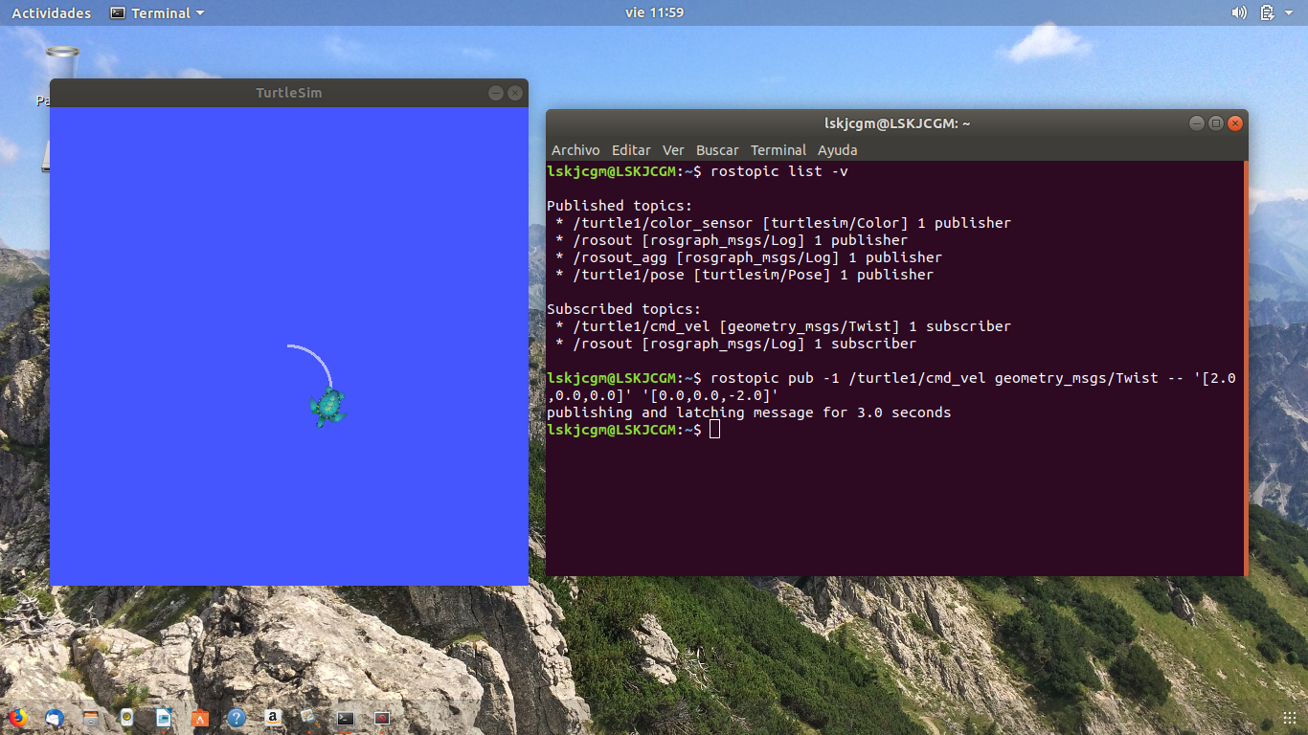

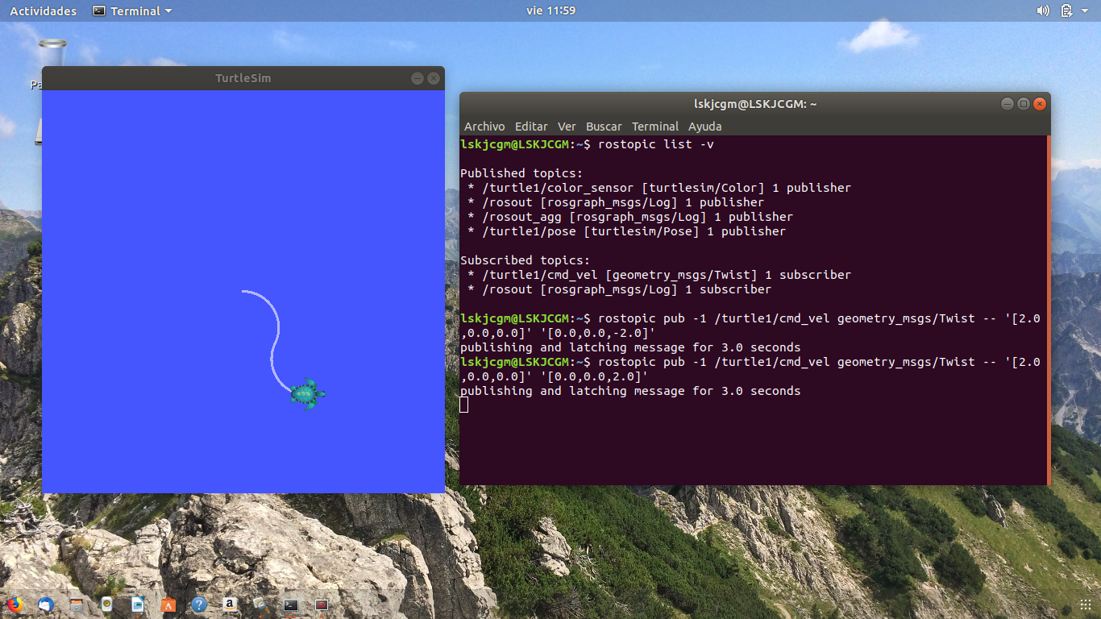

**Conclusiones**

**Referencias**

Jorge Juan Muñoz Morera, (2018, 28 noviembre). Turtlesim, simulador 2D para robots diferenciales en ROS. Recuperado 24 mayo, 2019, de <https://openwebinars.net/blog/turtlesim-simulador-2d-para-robots-diferenciales-en-ros/>